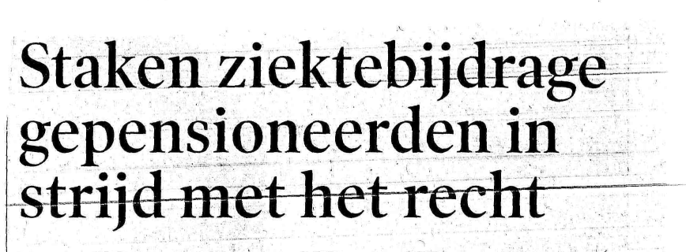

» Kees-Pieter Dekker
In Fin. Dagblad van 9-2-2006

Eenzijdig afschaffen van de bijdrage in de ziektekostenverzekering voor gepensioneerden die deze bijdrage tot l januari 2006 ontvingen, kan in strijd zijn met het Nederlandse recht. Gepensioneerden die met zo'n mededeling worden geconfronteerd doen er goed aan om bezwaar te maken.
De Zorgverzekeringswet (Zvw) verplicht de werkgever om de inko-mensafhankelijke bijdrage aan zijn werknemers te vergoeden, maar de werkgever mag deze inkomensaf- hankelijke bijdrage geheel of gedeeltelijk verrekenen met de bij- drage in de ziektekosten die de werkgever vóór l januari 2006 verschuldigd was. Achterliggende gedachte: werkgever en werkne- mer moeten een nieuwe regeling voor deze verrekening uitonder-handelen. Voor gepensioneerden geldt deze overgangsregeling niet en zij worden niet vertegenwoordigd door vakorgamsaties. _
Aan gepensioneerden die tot l januari 2006 van hun werkgever of van het pensioenfonds een bijdrage ontvingen in de ziektekostenverzekering moet de bijdrage 2005 worden doorbetaald, tot er iets anders geregeld is. Eenzijdige beëindiging is minder makkelijk dan pensioen-fondsen willen doen geloven!
Is de vergoeding voor de ziektekosten opgenomen in een pen-sioenreglement, dan heeft afschaffen van de bijdrage voor gepensioneerden geen gevolgen. Gepensioneerden staan in een uitgewerkte rechtsverhouding tot het pensioenfonds en dat betekent dat hun pensioenreglement ongewijzigd blijft. Dit kan alleen anders zijn als in het pensioenreglement een eenzijdig wijzigingsbeding is opgenomen.
Een beroep op een eenzijdig wijzigingsbeding slaagt alleen als het pensioenfonds een zwaarwegender belang heeft bij afschaffen dan de gepensioneerden. Ik betwijfel of invoering van de Zvw zo'n zwaarwegender belang is.
Bevat het pensioenreglement geen eenzijdig wijzigingsbeding, dan mag pensioenfondsbestuur of
werkgever, net als in de rechtspraak over wijziging van arbeidsvoorwaarden, een voorstel doen tot wijziging van de bijdrage, zolang het maar een redelijk voorstel is. Dan moeten de gepensioneerden dit voorstel accepteren tenzij dit redelijkerwijs niet van hen kan worden verwacht, met name als„ hun inkomen achteruitgaat. Resulteert afschaffen van de bijdrage in de ziektekostenpremie in een hoger inkomen van de gepensioneerden, dan is het verdedigbaar dat zij beëindiging van de bijdrage moeten aanvaarden.
Wordt de bijdrage gebaseerd op beleid van het pensioenfonds dan zal eerst moeten worden bepaald of de toekenning van de bijdrage altijd voorwaardelijk is gedaan. Dat
Afschaffen kan alleen als de gepensioneerden instemmen
kan inhouden dat er geen recht bestaat op toekenning ;van een bijdrage maar dat van jaar tot jaar wordt beoordeeld of de financiële middelen .van het pensioenfonds dit toelaten. Als dat altijd zo is gecommuniceerd zal het moeilijk zijn om tegen afschaffen te ageren. Is de bijdrage altijd toegekend zonder enige voorwaarde, dan is sprake van een onvoorwaardelijk recht op de bijdrage en zal het pensioenfonds deze ook onder de nieuwe wet moeten betalen. Afschaffen van de bijdrage is dan alleen mogelijk als de gepensioneerden met afschaffen instemmen. En dat doen zij slechts als hun een redelijk voorstel wordt gedaan!
Mr C.P.R.M. Dekker is advocaat gespecialiseerd in pensioenrecht en werkt bij Houthoff Buruma nv te Den Haag.

